«Жасөспірімдер түнгі қалада»...
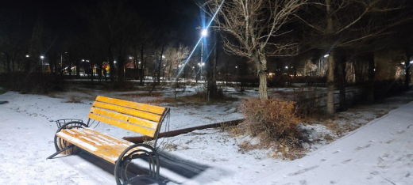

2022 жылдың 4 қаңтар күні «Жасөспірімдер түнгі қалада» атты профилактикалық рейдтік іс-шара жүргізілді. Рейд барысында ойынханалар, кафе, мейрамхана, тойханалар араланып, иелеріне беймезгіл уақытта кәмелетке толмағандарды жұмысқа тарту, оларға ойын ойнауға рұқсат беру құқықтық жауапкершілікке соқтыратыны түсіндірілді. Рейдттік іс-шаралар жалғасады.

«Подростки в ночном городе»...

4 января 2022 года было проведено профилактическое рейдовое мероприятие «Подростки в ночном городе». В ходе рейда, посещены игорные заведения, кафе, рестораны, банкеты, с владельцами которых была проведена разъяснительная работа по недопущению привлечения несовершеннолетних к работе в неподходящее время, разрешение им играть в игры влечет за собой правовую ответственность. Рейдовые мероприятия продолжатся.

